Административная контрольная работа по биологии по теме «ПТИЦЫ» 7класс
- вариант.
1 Задание
Уровень1. Что такое артериальная кровь? В каких частях кровеносной системы птицы она протекает? (2б)
Уровень 2.Каково значение кислорода и пищи в обмене веществ? (3б)
Уровень 3.Раскройте термин «гомойотермность», объясните связь между строением сердца и постоянной температурой тела птицы. Сделайте схему строения сердца птицы. Объясните, почему гомойотермность – положительное приспособление для птиц. (5б)
Лабораторная работа – уровень1. (3б)
Обозначьте отделы скелета (не кости!!!).
В строении позвоночника раскройте приспособления к полету.
Лабораторная работа – уровень 2. (5б)
Обозначьте и назовите кости скелета туловища, отличающие её от скелета пресмыкающихся. С чем связано отличие?
В строении черепа покажите приспособленность к полету
Лабораторная работа – уровень3. (7б)
Сравните скелет и ископаемой птицы дронта. Сделайте предположение об обрае жизни дронта , исходя из строения скелета.
Смоделируйте положение отдельных частей скелета птицы при посадке и полете (схема).
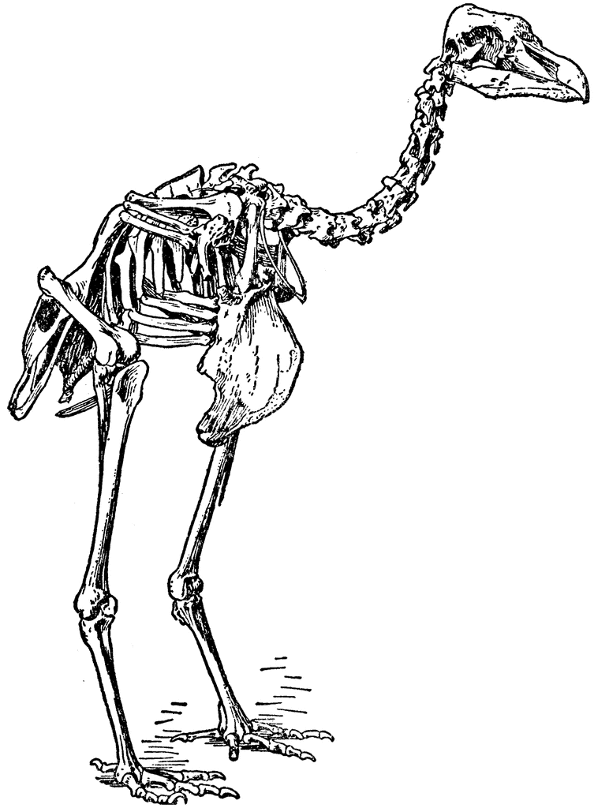

- Задание
Уровень1.Выберите по порядку от наибольшей систематические категории полярной совы: тип Хордовые, класс Птицы, царство Животные, отряд Дятлообразные, род Дятлы, вид Дятел белоспинный, семейство Дятловые.
Уровень2. Укажите систематическое положение большой синицы (семейство Синицевые).
Уровень 3. Смоделируйте в виде схемы систематическое древо большой синицы, используя все известные систематические категории и название других типов, классов, родов и видов.

